Техническое задание № *

На разработку контрольной ведомости авансовых отчетов в Global ERP

## Определения, обозначения, сокращения, элементы нотации

*Заказчик* – ПАО «Сургутнефтегаз» (Далее – «Общество»);

*Исполнитель* – ООО «Бизнес Технологии»;

АО – авансовый отчет;

*Информационные системы и их модули*

|  |  |  |
| --- | --- | --- |
| Global | - | Интегрируемая система |
| SAP ERP | - | Текущая информационная система Заказчика |

## Основание для разработки

Основанием для разработки является план работ по переводу учета кассовых операций и расчетов с подотчетными лицами а ПАО «Сургутнефтегаз» на импортонезависимое программное обеспечение.

## Наименование разработки

Разработка нового отчета – Контрольная ведомость авансовых отчетов.

## Назначение разработки

Доработка необходима для создания отчета в Global, соответствующего отчету в SAP ERP.

## Входные данные (стартовые условия)

Транзакция ZF28 Контрольная ведомость авансовых отчетов.

## Выходные данные (результат работы)

Формирование контрольной ведомости авансовых отчетов в Global.

## Текущая реализация в системе Global.

Не реализовано.

## Необходимые доработки

### Создать новый отчет «Контрольная ведомость по АО»

Местонахождение:

Модуль Act «Бухгалтерский и налоговый учет»  
Вкладка «Отчеты»  
«Отчеты по АО» -> «Контрольная ведомость АО»

Панель фильтрации должна состоять из полей:

|  |  |  |  |  |  |
| --- | --- | --- | --- | --- | --- |
| Системное имя | Наименование | Тип данных атрибута | Тип атрибута | Комментарии | Обяз-н для ввода |
| idDepOwner | Организация | Long | RefObject (Bs_DepOwner) | Заполняется автоматически значением из параметров пользователя  (с возможностью редактирования) | + |
| idBisObj | Бизнес единица | Long | RefObject (Bs_BisObj) | Возможность множественного выбора | + |
| dDateBeg | (Период) с | Date | Basic | Заполняется автоматически значением из параметров пользователя -Рабочий период С  (с возможностью редактирования) | + |
| dDateEnd | (Период) по | Date | Basic | Заполняется автоматически значением из параметров пользователя -Рабочий период По  (с возможностью редактирования) | + |
| idAcc | Счет кредита | Long | RefObject (Bs_Acc) | Возможность множественного выбора | + |
| idEmployee | Сотрудник | Long | RefObject (Bs_  Employee) | Возможность множественного выбора |  |

### Поиск документов для вывода в отчет

При формировании отчета по введенным значениям фильтров необходимо сделать поиск по созданным проводкам авансовых отчетов:

|  |  |  |  |
| --- | --- | --- | --- |
| Системное имя | Наименование | Значение | Комментарий |
| Класс Act_transDoc | | | |
| gidSrc | Источник | 71751/* | Поиск среди проводок с источником класса АО Pm_AdvRep |
| idDepOwner | Организация | Значение из фильтра idDepOwner Организация | - |
| idAccKindGroup | Группа видов учета | 52 | Поиск в рамках вида учета БУ |
| idObjectType | Тип | 954 | Тип объекта - Хозяйственные расходы |
| dDoc | От | >= dDateBeg <= dDateEnd | Поиск в рамках указанных дат в фильтре |
| Класс Act_trans | | | |
| idBisObjDeb | Бизнес единица дебет | Значение из фильтра idBisObj Бизнес единица | - |
| idBisObjCr | Бизнес единица кредит | Значение из фильтра idBisObj Бизнес единица | - |
| idAccCr | Счет кредит | Значение из фильтра idAcc Балансовый счет | - |

#### Исключение сторнированных документов в рамках указанного периода *(добавлено 07.07)*

У документа сторно заполнено значение Act_transDoc.GIDSRCREVERSE = GID хозяйственной операции, которая сторнирована.

Если оба документа (сторно и его первоначальный) имеют значения Act_transDoc.DDOC в рамках периода из СЭ (dDateBeg <= DDOC <= dDateEnd), то оба документа исключаем из отчета.

*Пример на dev:*

*80201/64603 – это красное сторно, если посмотреть его GIDSRCREVERSE, то оно будет равно значению 80201/64602.*

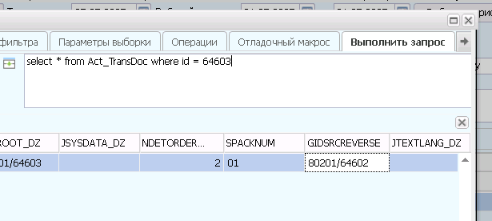

*БТ еще вариант подсказывал для составления пары документов – сторно и первоначальный, возможно пригодится:*

*select*

*gid*

*from act_transdoc nettingtrans*

*join act_transdoc srctrans on srctrans.gidsrcreverce = nettingtrans.gid*

### Вывод результата в отчет

После того, как сформировали список документов, необходимо их вывести в отчет в разрезе позиций хозяйственных операций.

#### Вкладка «Отчет»

Вкладка «Отчет» должна содержать таблицу с колонками:

|  |  |  |  |
| --- | --- | --- | --- |
| № п/п вывода | Системное имя | Наименование | Комментарии |
| 1 | Pm_AdvRep.sNumDoc | № отч | № АО |
| 2 | Pm_AdvRep.Gid | № док. | Gid АО |
| 3 | idEmployeeMC | Таб. н. | Можно взять из АО либо из аналитики найденной хозяйственной операции |
| 4 | idEmployeeHL | ФИО |
| 5 | Act_Trans.sDescription | Наименование документа | Описание из позиции хоз. операции |
| 6 | Act_Trans.idAccDebHL | Бсч | Счет дебета из позиции проводки |
| 7 | Act_Trans. Аналитика Место возникновения затрат idCostCenter | МВЗ | Аналитика счета дебета из позиции проводки |
| 8 | Act_Trans. Мнемокод значения аналитики «Место возникновения затрат» idWork | Заказ |
| 9 | Act_Trans. Мнемокод значения аналитики «СПП-элемент» idWBS | СПП |
| 10 | Act_Trans.nSum | Сумма | Сумма позиции проводки |

Сортировка на увеличение:

Верхнеуровневая сортировка по idEmployeeMC (Таб. н.)

Нижнеуровневая сортировка по sNumDoc (№ АО)

Итоги:

ИТОГО по авансовому отчету sNumDoc (цвет ячеек желтый)

ИТОГО по таб.н. idEmployeeMC (цвет ячеек голубой)

ИТОГО по ведомости (цвет ячеек без заливки)

#### Итоги по счетам

Справа от списка необходимо разместить фрейм с итоговыми суммами по балансовым счетам из отчета в виде небольшой таблицы с двумя колонками:

Итоги по балансовым счетам

|  |  |
| --- | --- |
| Бсч | Сумма |
| idAccDebHL1 | ∑ nSum idAccDebHL1 |
| idAccDebHL2 | ∑ nSum idAccDebHL2 |
| idAccDebHL3 | ∑ nSum idAccDebHL3 |
| idAccDebHL4 | ∑ nSum idAccDebHL4 |
| *…* | … |

Цвет ячеек без заливки

#### Вкладка «Подписи»

В данной вкладке необходимо отображать настройки подписей созданной печатной формы (класс Rpt_Report).

*Подробно по самой печатной форме в пункте 8.5.*

*Аналогичная закладка реализовано в документе Pm_AdvRep, закладка детализации Bs_ObjectSignAvi.List_Master «Подписи».*

Поле Должность заполняется из карточки сотрудника, но должно быть доступно для редактирования.

|  |  |
| --- | --- |
| № по п/п | Название колонки |
| 1 | Название отчета |
| 2 | Тип подписи |
| 3 | Сотрудник |
| 4 | Должность |

#### Дополнительные возможности отчета

Возможность открывать хозяйственную операцию через выделение строки и кнопки «Редактировать» либо двойным щелчком.

Возможность обновления данных в отчете.

Возможность вывода печатной формы.

#### Пример визуализации отчета

Вкладка «Отчет»:

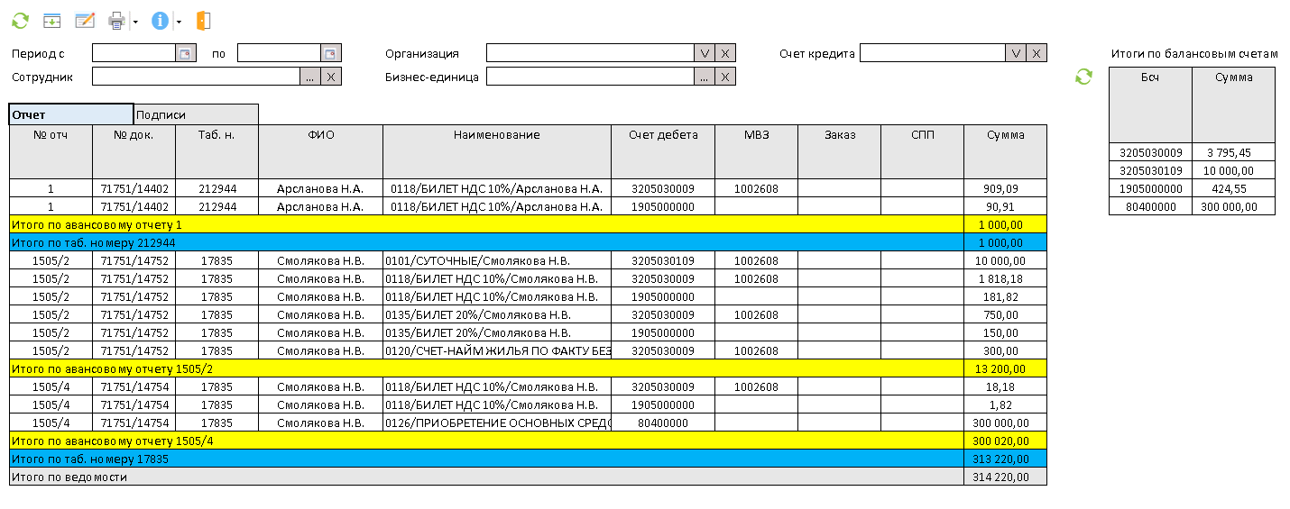

Вкладка «Подписи»:

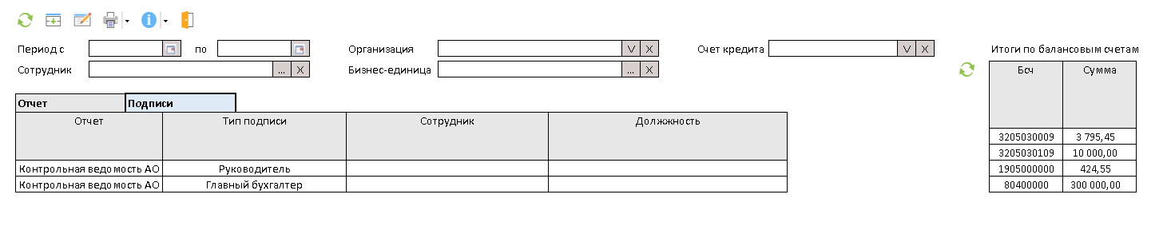

### Печатная форма

Необходимо создать и настроить печатную форму «Контрольная ведомость АО» в классе Rpt_Report в модуле Act, привязать к данному новому отчету и настроить вывод типов подписей.

На примере документов в Global dev ([https://global-dev/login/login.html?return-uri=Lw](https://global-pdev/login/login.html?return-uri=Lw)==) собраны данные за период 12.05.2025-15.05.2025 в отчет:

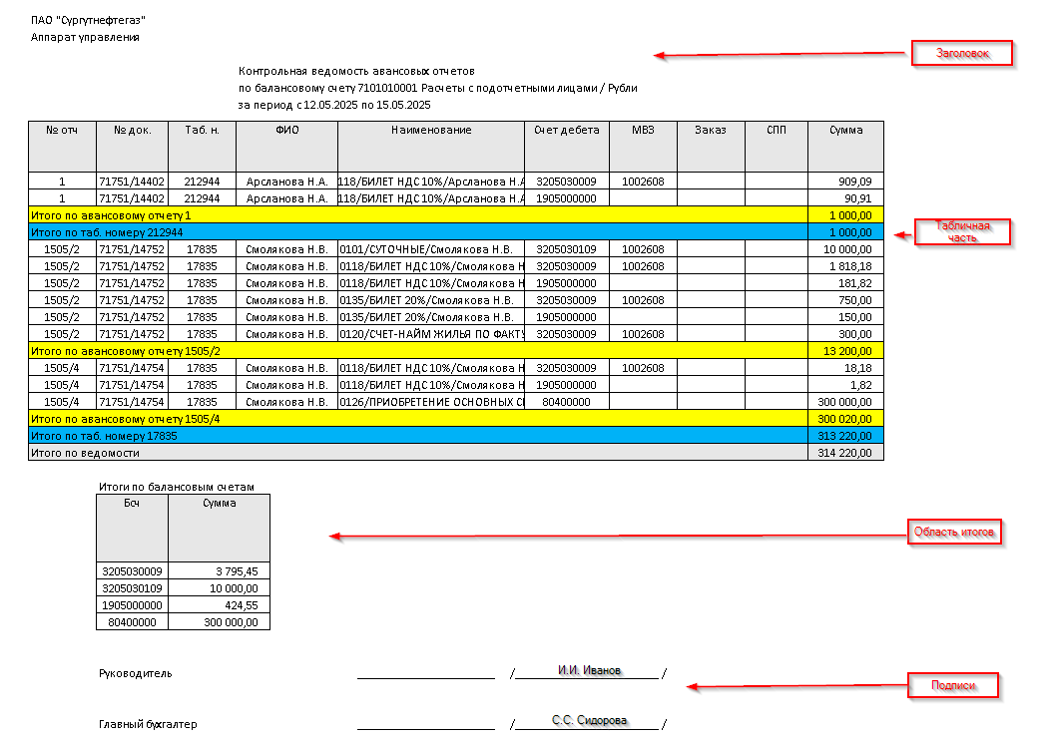

#### Заголовок

Синим шрифтом прописаны значения, которые должны вывестись в заголовке, черным шрифтом – уточнения для разработки.

|  |  |
| --- | --- |
| *idDepOwnerHL* | *Наименование организации* |
| *idBisObjHL* | *Наименование бизнес единицы* |

Контрольная ведомость авансовых отчетов

по балансовому счету *idAcc* *(код счета и название)*

за период с *dDateBeg* по *dDateEnd*

#### Табличная часть

Табличная часть полностью соответствует данным сформированного отчета.

#### Область итогов

Область итогов полностью соответствует данным фрейма «Итоги по балансовым счетам».

#### Подписи

Должность и И.О. Фамилия из вкладки «Подписи»

### Дискретный доступ

Дискретный доступ должен применяться, аналогично другим отчетам:

- ограничение по бизнес единице;

- ограничение по счетам;

- ограничение по типу авансового отчета;

- ограничение по элементам АО (в списке должен быть виден документ, но не давать возможность открывать на просмотр документа АО с запрещенным элементом).